МАУ "РЕДАКЦИЯ ГАЗЕТЫ "ВЕСТИ"

Сквер зазеленеет
05.07.2024
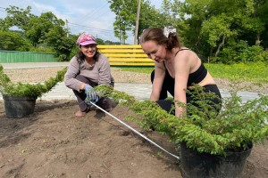В Несвоевке продолжают обустраивать Сквер встреч рядом с новой автобусной остановкой, которые появились в прошлом году по инициативе местных жителей.
Участники территориального общественного самоуправления «Несвоевка» приступили к реализации своего нового проекта «Зеленое эхо природы». Разровняли участок, завезли плодородную почву, и за дело взялись волонтеры. Участники Совета ТОС с помощью своей собственной техники подготовили борозды для высадки кустарника, в их числе Эдуард Сметанюк, управляющий экскаватором.
Постепенно высаживают декоративные растения, например, можжевельник на клумбе, но впереди еще много работы в сквере, предстоит продолжить дальнейшую планировку территории.
«Зеленое эхо природы» — это один из проектов-победителей городского конкурса по поддержке социально ориентированных некоммерческих организаций, денежные средства на который выделены из местного бюджета.
В прошлом году ТОС «Несвоевка» стал одним из пяти в нашем округе победителей краевого конкурса грантов, получивших по миллиону рублей на свои проекты. Здесь активисты на эти средства превратили болотистый пустырь на улице Революции в уютный сквер с лавочками, урнами, клумбой, брусчаткой, тротуаром и автобусным павильоном. И, как и планировали, в нынешнем году продолжают задуманное, идут к своей общей цели – комфортной зеленой территории для отдыха и встреч.
Соб. инф.

https://partizansk-vesti.ru/blagoustrojstvo-2/skver-zazeleneet/

